Лабораторная работа №8
Модель TCP/AQM
Дурдалыев Максат
Содержание

1 Цель работы
Реализовать модель TCP/AQM в xcos и OpenModelica.

2 Задание
- Построить модель TCP/AQM в xcos;
- Построить графики динамики изменения размера TCP окна $W\left(t\right)$ и размера очереди $Q\left(t\right)$;
- Построить модель TCP/AQM в OpenModelica;

3 Выполнение лабораторной работы

3.1 Реализация в xcos
Построим схему xcos, моделирующую нашу систему, с начальными значениями параметров $N=1,R=1,K=5.3,C=1,W\left(0\right)=0.1,Q\left(0\right)=1$. Для этого сначала зададим переменные окружения (рис. 1).
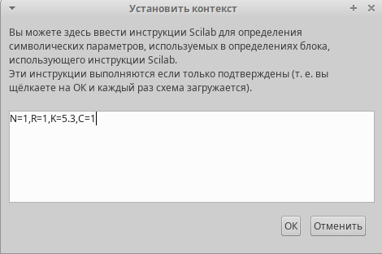
Рис. 1: Установка контекста
Затем реализуем модель TCP/AQM, разместив блоки интегрирования, суммирования, произведения, констант, а также регистрирующие устройства (рис. 2):
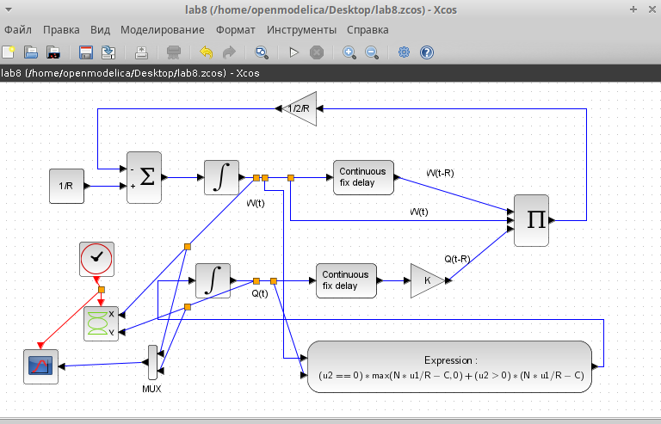
Рис. 2: Модель TCP/AQM в xcos
В результате получим динамику изменения размера TCP окна W(t) (зеленая линия) и размера очереди Q(t) (черная линия), а также фазовый портрет, который показывает наличие автоколебаний параметров системы — фазовая траектория осциллирует вокруг своей стационарной точки (рис. 3, 4):
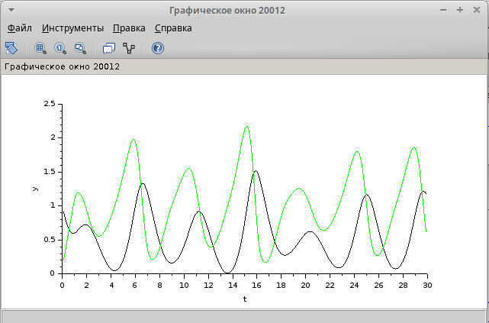
Рис. 3: Динамика изменения размера TCP окна W (t) и размера очереди Q(t)
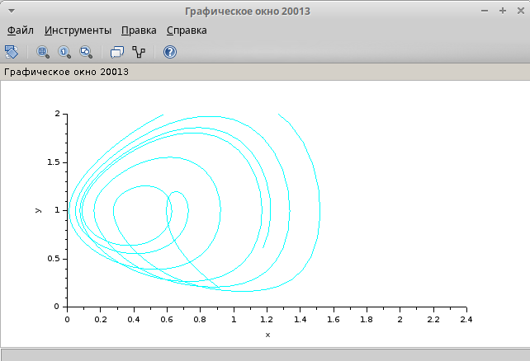
Рис. 4: Фазовый портрет (W, Q)

3.2 Реализация модели в OpenModelica
Перейдем к реализации модели в OpenModelica. Зададим параметры, начальные значения и систему уравнений.
parameter Real N=1;
parameter Real R=1;
parameter Real K=5.3;
parameter Real C=1;
Real W(start=0.1);
Real Q(start=1);
equation
der(W)= 1/R - W*delay(W, R)/(2*R)*K*delay(Q, R);
der(Q)= if (Q==0) then max(N*W/R-C,0) else (N*W/R-C);
Выполнив симуляцию, получим динамику изменения размера TCP окна W(t)(синяя линия) и размера очереди Q(t)(красная линия), а также фазовый портрет, который показывает наличие автоколебаний параметров системы — фазовая траектория осциллирует вокруг своей стационарной точки (рис. 5, 6).
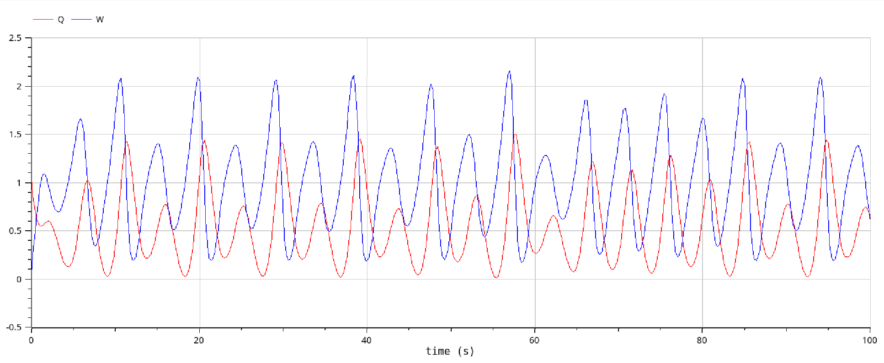
Рис. 5: Динамика изменения размера TCP окна W (t) и размера очереди Q(t). OpenModelica
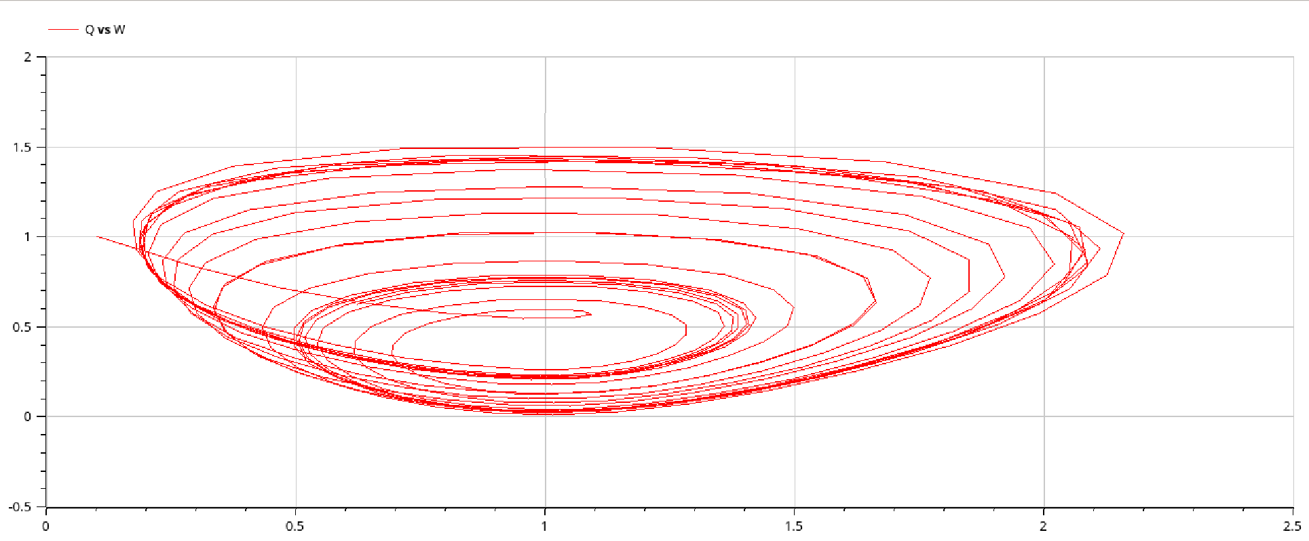
Рис. 6: Фазовый портрет (W, Q). OpenModelica
Уменьшив скорость обработки пакетов $C$ до $0.9$ увидим, что автоколебания стали более выраженными (рис. 7, 8).
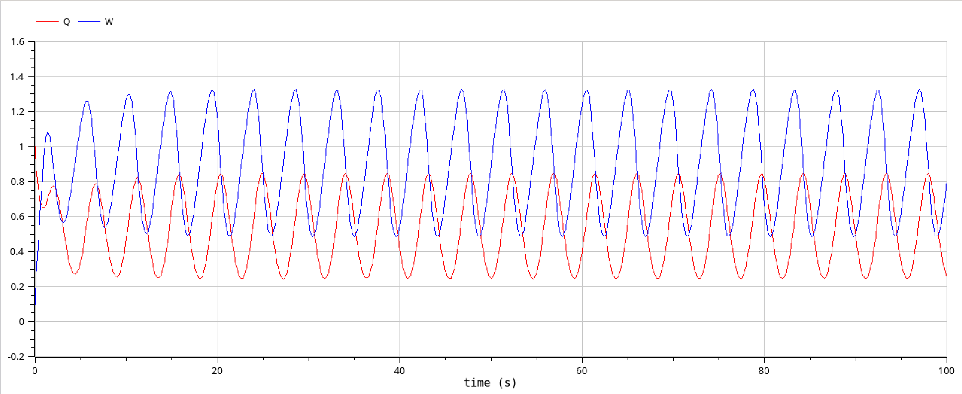
Рис. 7: Динамика изменения размера TCP окна W (t) и размера очереди Q(t) при С = 0.9
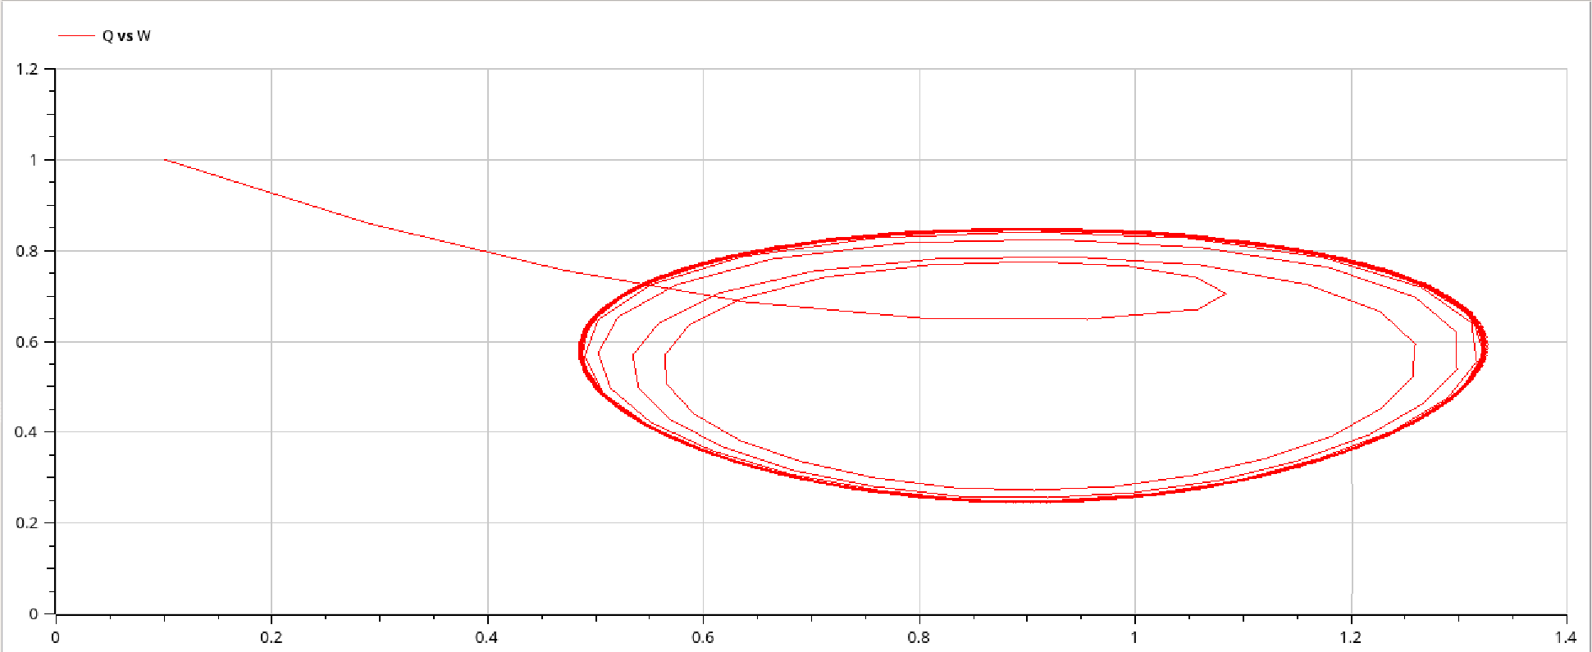
Рис. 8: Фазовый портрет (W, Q) при С = 0.9

4 Выводы
В процессе выполнения данной лабораторной работы реализована модель TCP/AQM в xcos и OpenModelica.

